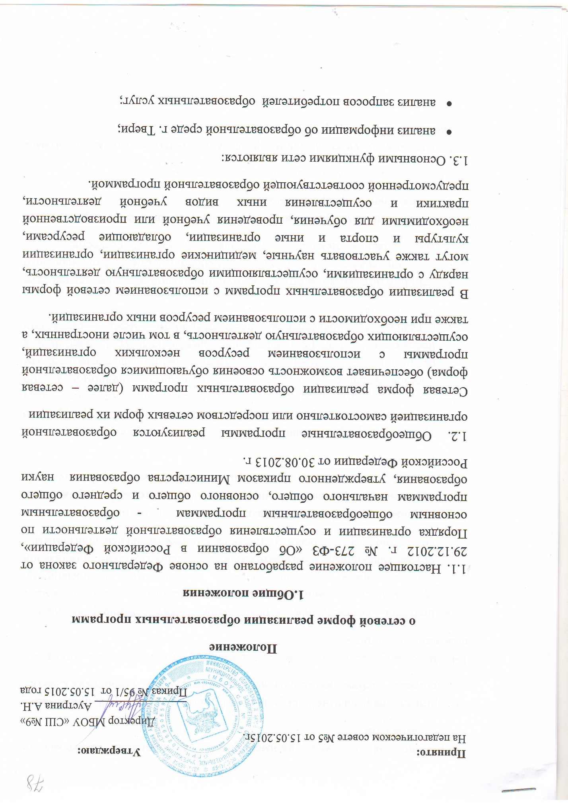
Утверждаю:
Директор МОУ СОШ №9________А.Н. Аустрина
Приказ№_____от____________

Положение
о сетевой форме реализации образовательных программ

1.Общие положения
1.1. Настоящее положение разработано на основе Федерального закона от 29.12.2012 г. № 273-ФЗ «Об образовании в Российской Федерации», Порядка организации и осуществления образовательной деятельности по основным общеобразовательным программам - образовательным программам начального общего, основного общего и среднего общего образования, утвержденного приказом Министерства образования науки Российской Федерации от 30.08.2013 г.
1.2. Общеобразовательные программы реализуются образовательной организацией самостоятельно или посредством сетевых форм их реализации
Сетевая форма реализации образовательных программ (далее – сетевая форма) обеспечивает возможность освоения обучающимися образовательной программы с использованием ресурсов нескольких организаций, осуществляющих образовательную деятельность, в том числе иностранных, а также при необходимости с использованием ресурсов иных организаций.
В реализации образовательных программ с использованием сетевой формы наряду с организациями, осуществляющими образовательную деятельность, могут также участвовать научные, медицинские организации, организации культуры и спорта и иные организации, обладающие ресурсами, необходимыми для обучения, проведения учебной или производственной практики и осуществления иных видов учебной деятельности, предусмотренной соответствующей образовательной программой.
1.3. Основными функциями сети являются:
- анализ информации об образовательной среде г. Твери;
- анализ запросов потребителей образовательных услуг;
- организация сетевого взаимодействия, координация деятельности объектов сети;
- организация рекламной деятельности (дни открытых дверей, презентация программ учебных курсов, размещение информации в городских СМИ);
1.4. В основу сетевой формы реализации образовательных программ положены принципы:
- принцип соответствия - обуславливает согласование реализуемых программ. Для организации реализации образовательной программы с использованием сетевой формы несколькими организациями, осуществляющими образовательную деятельность, такие организации совместно разрабатывают и утверждают образовательные программы;
- принцип целостности – требует единой нормативно-правовой и нормативно – организационной базы образовательных учреждений, единых подходов к организации оценивания образовательных результатов;
- принцип результативности – регламентирует достижение образовательным учреждением, выступающим в качестве ресурсного центра для других образовательных учреждений, достижения задач образовательного учреждения, передающего полномочия по реализации программы (или части программы) по отдельным учебным предметам (в т.ч. технологии, физической культуре), доступность образования, обеспечение преемственности между ступенями образования;
- принцип оптимизации структуры муниципальной образовательной сети – определяет обоснование необходимости рационального использования имеющихся материальных и кадровых ресурсов.
1.5. Необходимыми условиями организации сетевой формы реализации образовательных программ являются:
- договорная форма отношений между участниками сети.
В договоре о сетевой форме реализации образовательных программ указываются:
- вид, уровень, направленность образовательной программы (часть образовательной программы, определенных уровня, вида, направленности), реализуемой с использованием сетевой формы;
- статус обучающихся в организации, правила приема на обучение по образовательной программе (части программы), реализуемой с использованием сетевой формы;
- условия и порядок осуществления образовательной деятельности по образовательной программе (ее части), реализуемой посредством сетевой формы, в том числе распределение обязанностей между организациями, порядок реализации образовательной программы, характер и объем ресурсов, используемых каждой организацией, реализующей образовательные программы посредством сетевой формы;
- выдаваемый документ об обучении, а также организации, осуществляющие образовательную деятельность, которыми выдаются указанные документы;
- срок действия договора, порядок его изменения и прекращения.
- наличие в образовательном учреждении, выступающем в качестве ресурсного центра, выбора профильных направлений, уровня реализуемых программ по учебному предмету;
- возможность перемещения обучающихся и (или) учителей образовательных учреждений, входящих в сеть;
- возможность организации зачета результатов по учебным предметам и образовательным программам.
2. Основные задачи, решаемые образовательными учреждениями в условиях сетевой формы реализации образовательных программ
Задачи:
- расширение спектра образовательных услуг в целях реализации индивидуальных образовательных запросов обучающихся;
- освоение педагогами нового информационно - образовательного пространства, способов и приемов поиска и использования в учебном процессе цифровых образовательных ресурсов, дистанционных образовательных технологий, электронного обучения;
- введение в педагогическую практику критериальной системы оценивания учебных достижений учащихся с целью унификации подходов к оцениванию в образовательных учреждениях сети;
- освоение педагогами методов комплексного оценивания учащихся, учитывающего результаты деятельности в другом образовательном учреждении, как в очном, так и в дистанционном режиме обучения;
- освоение механизма построения образовательных сетей и выбора модели, адекватной образовательным потребностям и ресурсному обеспечению образовательных учреждений, входящих в сетевое взаимодействие;
- освоение механизма создания и эффективного использования ресурсных центров, в т.ч. для реализации учебных программ по предметам физическая культура, технология в 9-11 классах, организации предпрофильного и профильного обучения, создания ресурсных центров дистанционного обучения;
- реализация новых подходов к организационному построению учебно - воспитательного процесса в образовательных учреждениях сети.
3. Нормативно-правовые акты, регулирующие сетевую форму реализации образовательных программ
3.1. Правовой основой сетевой формы реализации образовательных программ являются:
- договоры между образовательными учреждениями, участниками сетевого взаимодействия;
- уставы и учредительные документы образовательных учреждений.
4. Организация сетевой формы реализации образовательных программ
4.1.Образовательные учреждения, входящие в сетевое взаимодействие, организуют деятельность, реализуя общеобразовательные программы, программы дополнительного образования, а также программы профессиональной подготовки.
4.2. деятельность образовательных учреждений в составе сетевого взаимодействия строится с учетом социального заказа, запросов обучающихся и их родителей (законных представителей);
4.3. организация обучения в сети организуется с учетом ресурсов отдельных образовательных учреждений. Учащиеся могут на базе учреждения, располагающего необходимой материальной базой, соответствующими кадрами, осваивать учебные предметы учебного плана, по которым в данном образовательном учреждении отсутствуют педагоги или не создана необходимая материальная база. Отдельные учебные предметы могут осваиваться с использованием дистанционных образовательных технологий.
5. Механизм управления сетевой формой реализации образовательных программ
5.1.Управление сетевой формой реализации образовательных программ осуществляется посредством договорных отношений между участниками сети.
5.2. Координацию деятельности образовательных учреждений – участников сети, осуществляет учредитель –Управление образованием Администрации г.Твери.
6. Источники финансирования сетевой формы реализации образовательных программ
6.1. Финансирование сетевой формы реализации образовательных программ осуществляется в объеме средств, выделяемых образовательным учреждениям на выполнение муниципального задания.

